***VISOKA TEHNIČKA ŠKOLA STRUKOVNIH STUDIJA KRAGUJEVAC* UNDP PROGRAM PREKVALIFIKACIJA**

**JAVA PROJEKAT – Windows FX APLIKACIJA**

-Prodavnica računarskih komponenti**-**



***Kragujevac, avgust 2019.godine***

**Zadaci projekta**

Napraviti Windows aplikaciju (Java FX) koja će predstavljati softver (informacioni sistem) koji se koristi u prodavnici računarskih komponenti.

Za razvoj koristiti NetBeans i MySQL bazu podataka .

Aplikacija bi trebalo da ima deo za administraciju komponenti - izlistavanje, dodavanje, izmena i brisanje. Svaka komponenta mora da ima nekoliko bitnih podataka kao što su tip (procesor, memorija, grafička kartica, SSD, monitor, ...), proizvođač, model, cena, raspoloživa količina i slika.

Neophodno je napraviti formu za pretragu , formu za prodaju, formu za prijem robe iz nabavke i formu koja bi predstavljala izveštaj o prodaji na dnevnom, nedeljnom, mesečnom i godišnjem nivou.

**Kreiranje projekta kao Java FX aplikacije**

Kreirati projekat Prodavnica računarskih komponenti u razvojnom okruženju NetBeans 8.2 koristeći JDK 8. U zadatku će biti kreirana baza podataka i za to se koristi MySQL.

Kreirana je MySQL bazu podataka sa sledećim tabelama i podacima:

**tabela admin:**

id: int – Primary key

username: varchar

password: varchar

**tabela prijem:**

tip: int

proizvodjac: varchar

model: varchar-Foreign key

kolicina:int

**tabela prodaja:**

model: varchar – Foreign key

cena: float

datum_prodaje: date

kolicina: int

tip:varchar

proizvodjac:varchar

**tabela roba:**

tip:varchar

proizvodjac:varchar

model: varchar – Primary key

cena:float

kolicina:int

Dostupnost:varchar

Na sledećoj slici je prikazana početna šema baze podataka , sa prikazanim relacijama.

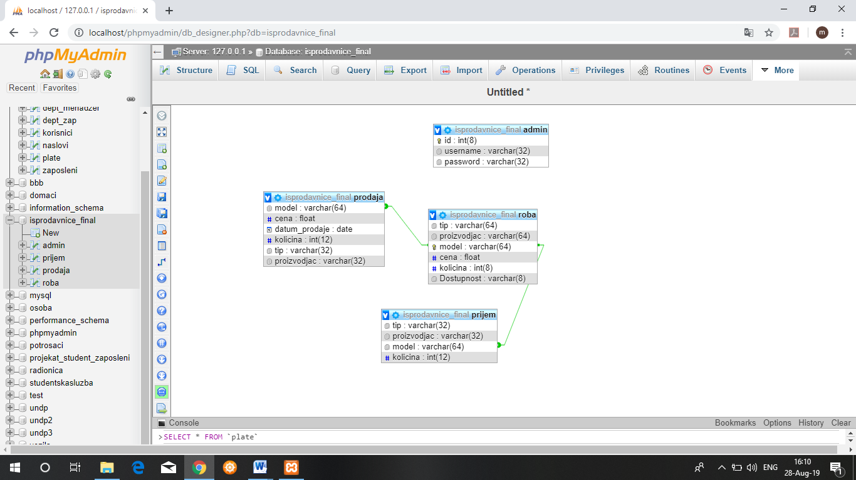

Projekat na početnoj strani pored naziva prodavnice i logo-a iste ima 5 glavnih formi tj celina, i dugme izlaz.

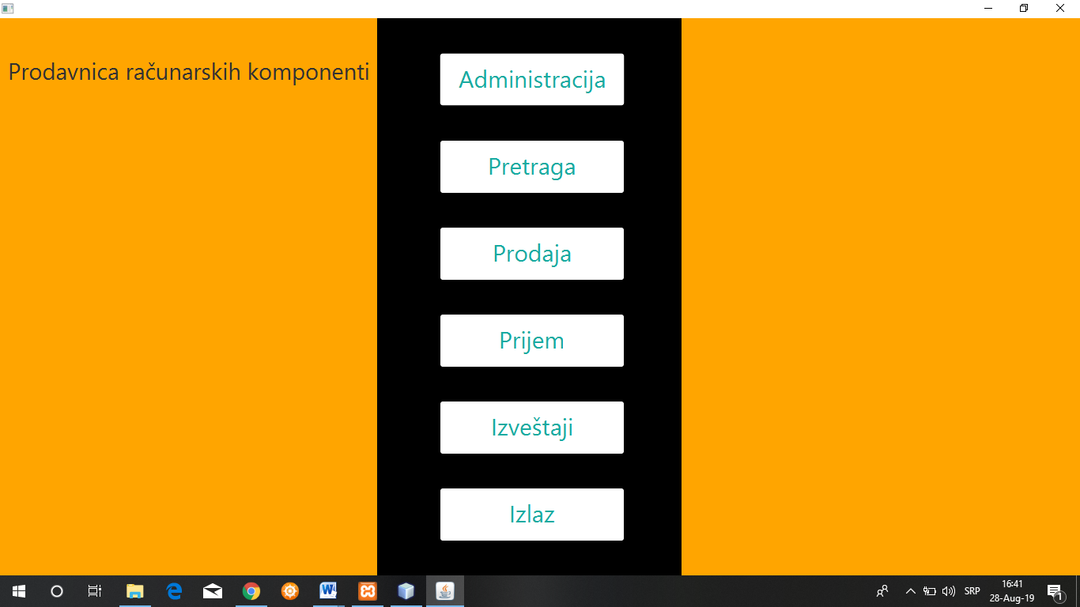

Prvoj formi **administracija** se pristupa preko dugmeta Administracija ali samo uz podatke admina koji se nalaze u jednoj od tabela baze

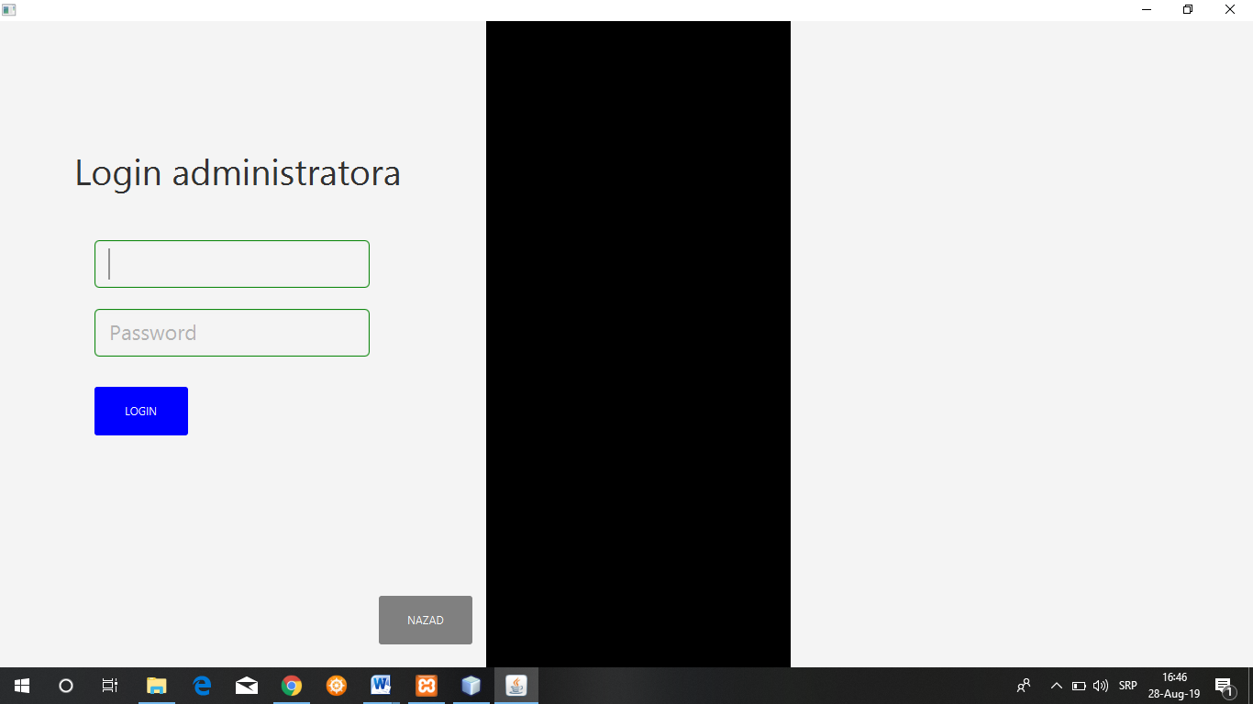

Kada se uspešno prođe logovanje ulazi se na stranu koja sadrži tabelu u koju će se učitavati podaci iz baze .

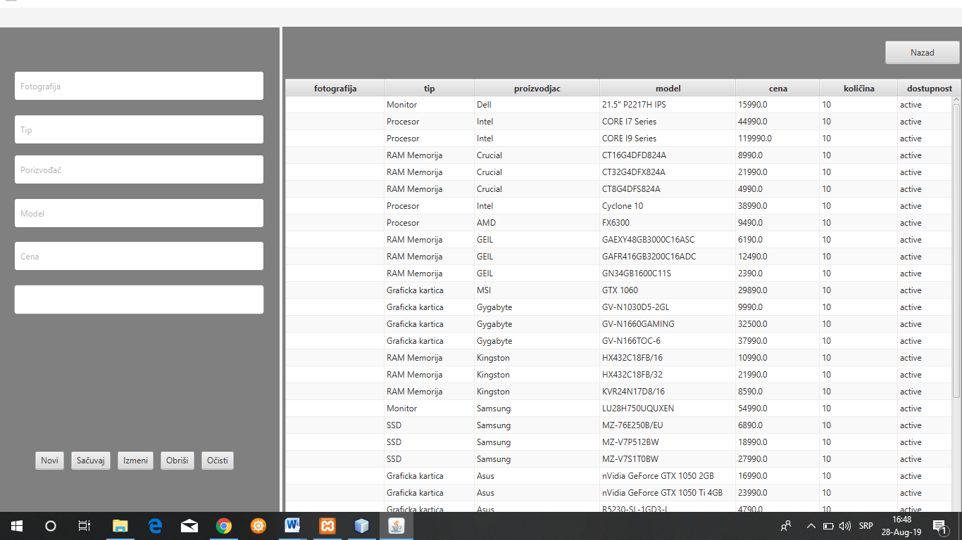

Za tabelu i listanje komponenata je korišćen Tableview deo JavaFx pogodan za prikaz podataka ( ima opciju sortiranja i menjanja kolona ) .  
U tabelu je ubačeno dodatno polje Dostupnost koje se nalazi u bazi i koje služi kao soft delete.  
Na krajnjoj levoj strani nalazi se deo koji će služiti da administrator može da doda,sačuva,menja,briše podatke.  
Svi text fieldovi u tom levom delu na početku su na disable stanju,  
tek kada se pritisne novi onda postaje enable i mogu da se upišu novi podaci.  
Dok je na disable stanju klikom miša na neku od stavki iz desne tabele će se menjati sadržaj polja sa leve strane.  
Sačuvaj čuva u bazi i dodaje u tabelu.  
Izmeni takođe menja iz disable u enable stanje  
Očisti dugme će samo izbrisati sve sto je trenutno u poljima ispisano.

Forma **pretraga** sadrži tabelu na istom principu, a u levom delu combo boxove koji služe da se izaberu tipovi, proizvođači, modeli  
Pored toga ima i opciju da se upiše početna i krajnja cena i to je dodatni filter, a ima i textField pretraži gde će moći da se ukuca pojam i da se prikaže u tabeli komponenta identicna ili slicna onome što je ukucano  
Odabirom svih ovih filtera će se dinamički menjati sadržaj tabele na desnoj strani.  
Ova forma sadrži i dugme Export za export u pdf.

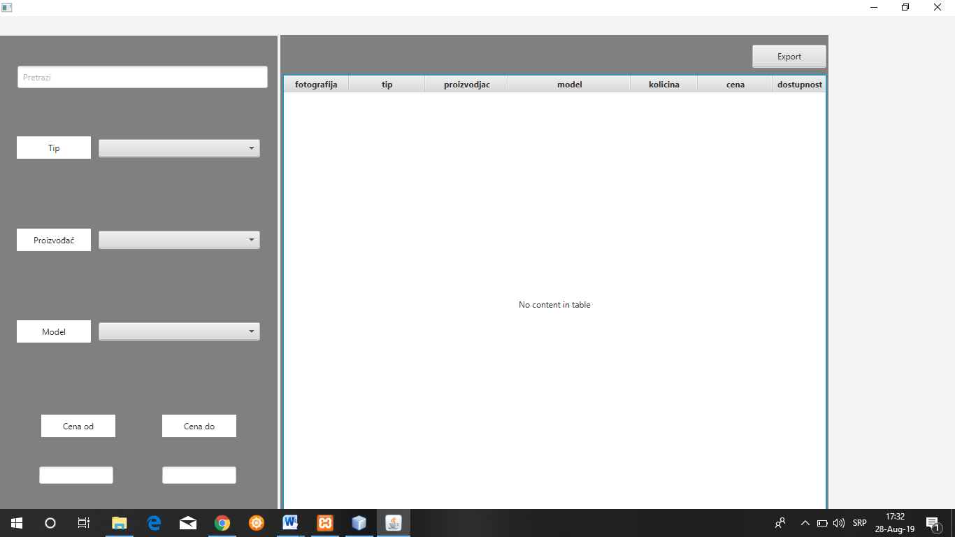

Forma **prijem robe** sadžri text fieldove za upis dodatne robe već postojećih artikala  
Podaci se upisuju sa combo  boxovima  
Desni deo ove forme ima Listu(ListView) koja ispisuje sve komponente koje su se dodale na stanje  
I ispod liste imaćemo ukupan broj komponenti koje su se dodale tj. koje su promenile prethodno stanje robe  
Ova forma sadrži i dugme Export za export u pdf.

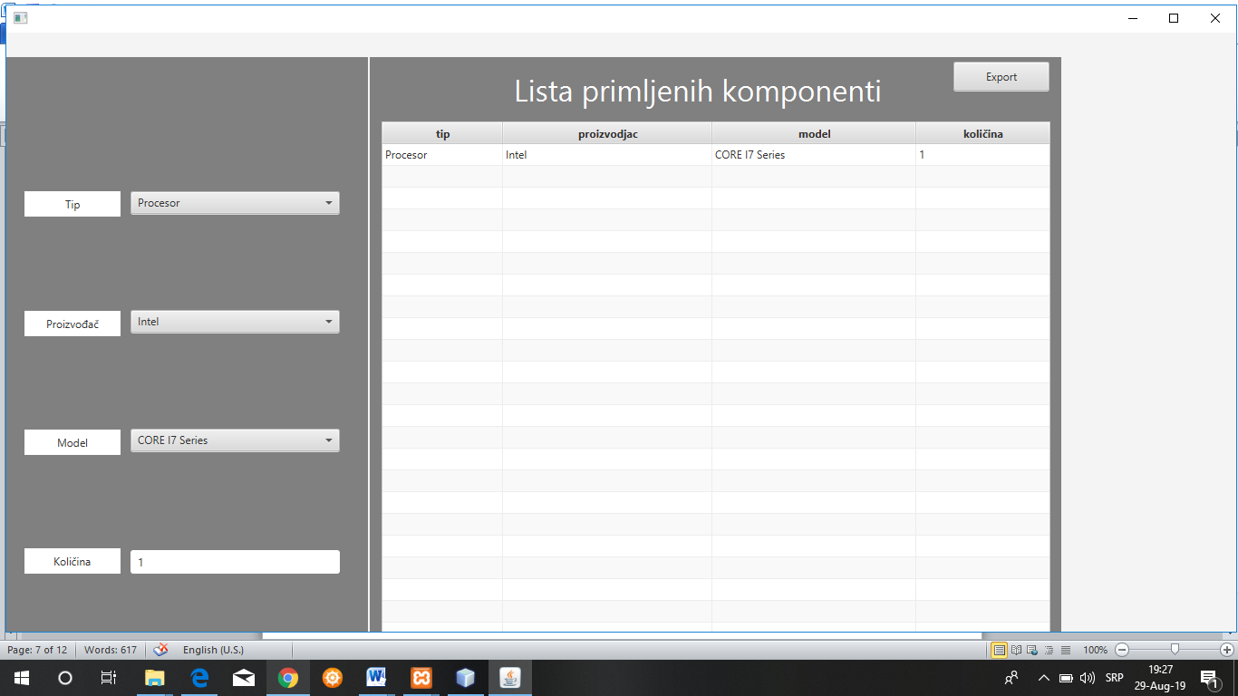

Forma **izveštaji** sadrži u levom delu button-e za dnevni, nedeljni, mesečni, godišnji izveštaj  
Dodata je opcija da može da se izabere početni datum i krajni i da se za taj period prikaže izveštaj  
Taj rezultat tj. izveštaj se prikazuje u desnom delu forme kroz tabelu  
Tabela sadrži nazive komponenti i količine istih koji su se prodali u nekom od ovih perioda  
Na kraju će pisati koliko je ukupan pazar bio za taj odabrani period  
Ima takođe i dugme Export , kao i forma Prijem robe

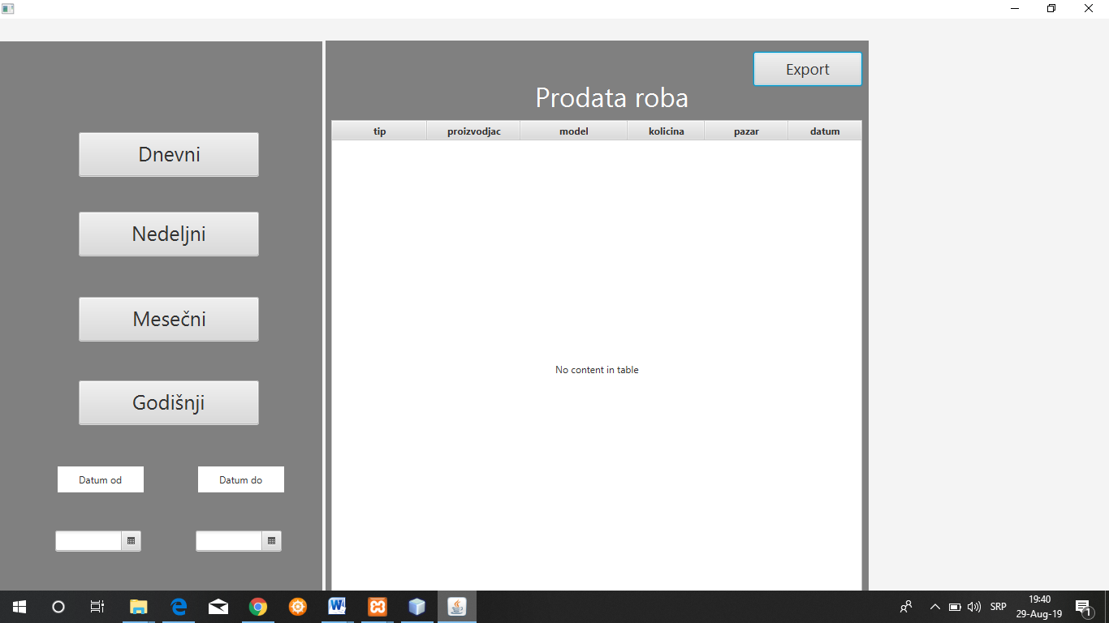

Forma **Prodaja** sadrži 3 dela:  
-levi deo je isti kao i kod pretrage  
-srednji deo je standardna tabela sa prikazom komponenti iz baze  
-desni deo- tabela ima tri kolone, naziv, kolicina i cena

Prateci MVC patern kod je podeljen u nekoliko paketa

-paket pogled u kome je sve sto je vezano za vizuelni deo  
-paket model koji je za sada prazan  
-paket kontroler koji komunicira sa modelom i pogledom i kontrolise rad komponenti  
-i paket aplikacija koji sadzri main klasu aplikacije

eto, to je onako malo detaljnije sta je odradjeno i sta bi trebalo da se odradi tj kako da izgleda

